中国农业大学
2021 ~2022 学年秋季学期
线性代数 课程考试试题 (2021.12.19)

题号 | 一 | 二 | 三 |  |  |  |  |  | 总分
题号 | 一 | 二 | 11 | 12 | 13 | 14 | 15 | 16 | 总分
得分
一、 选择题（1~5小题，每小题3分，共15分，在每小题给出的四个选项中，
只有一项是符合题目要求的）
1. 设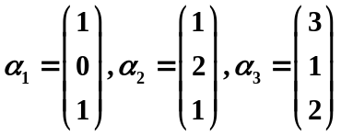，记
若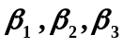两两正交，则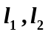依次为( )
(A) 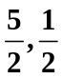 (B) 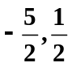 (C) 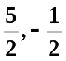 (D) 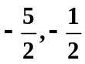
2. 设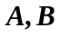均为阶实方阵，则关于矩阵秩下列不成立的是（ ）
(A) 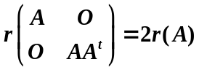. (B) 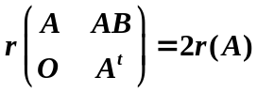.
(C) 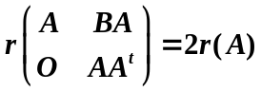. (D) 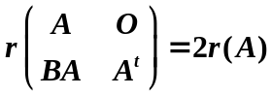.
3. 已知矩阵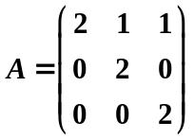，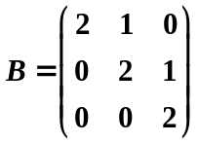，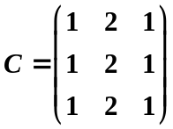，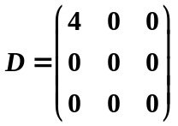, 则下列结论正确的是（ ）
(A) 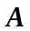与相似，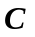与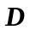相似. (B) 与相似，与不相似.
(C) 与不相似，与相似. (D) 与不相似，与不相似.

4. 设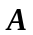为行列式等于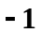的二阶正交阵，则下列说法错误的是（ ）
(A) 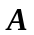有两个正交的特征向量.
(B) 有特征值1.
(C) 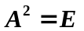.
(D) 的迹可能大于0.
5.二次型的正惯性指数和负惯性指数依次为（ ）
(A) 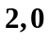. (B) 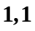. (C) 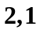. (D) 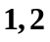.
二、填空题（6~10小题，每小题3分，共15分）
6. 设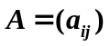为四阶矩阵，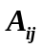为代数余子式，若的每列元素之和均为，且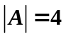，则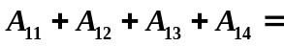 .
7. 若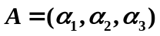为三阶矩阵，若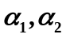线性无关，且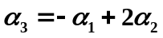，则线性方程组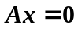的通解为 .
8. 设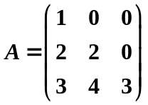，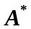是的伴随矩阵，则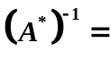 .
9. 设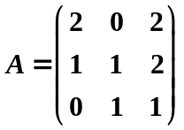，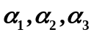为线性无关的维列向量组，则向量组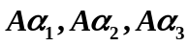的秩为 .
10. 设三阶对称矩阵满足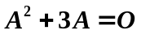，且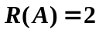，则满足 ，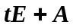为正定矩阵.
三、解答题(11~16小题，共70分，解答应写出文字说明、证明过程或演算步骤)
11. （本题满分14分）
(1) 计算四阶行列式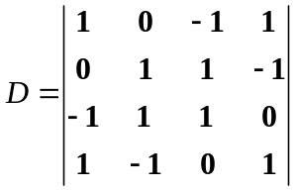.
(2) 设n阶行列式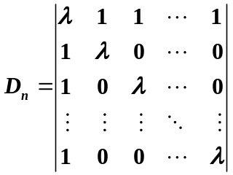,求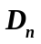.
12.（本题满分14分）
已知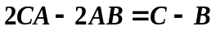，其中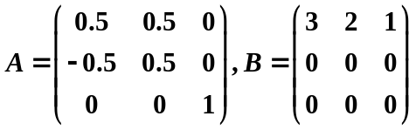.求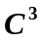.
13.（本题满分12分）
设有向量组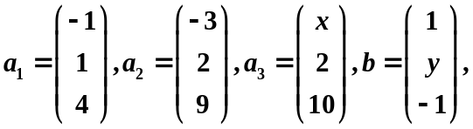 问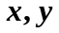为何值时,
(1)不能由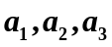线性表示；
(2)能由线性表示，且表示式唯一；
(3)能由线性表示，且表示式不唯一，并写出一般表示式.
14.（本题满分10分）
设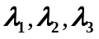是阶方阵的不同特征值，而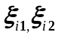是对应于特征值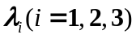的线性无关的特征向量，证明：向量组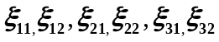也线性无关.
15.（本题满分12分）
设二次型在正交变换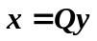下的标准形为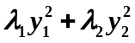.
(1) 求的值；
(2) 求一个满足条件的正交矩阵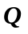.
16.（本题满分8分）
(1) 设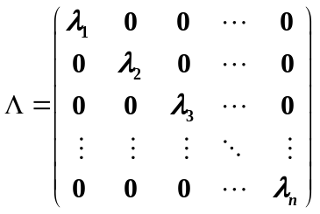，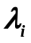互不相同，若阶矩阵满足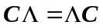，证明必为对角矩阵.
(2) 设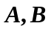为阶实矩阵，且有个互不相同的特征值，证明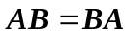当且仅当存在可逆矩阵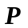，使得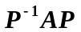与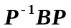同时为对角矩阵.

